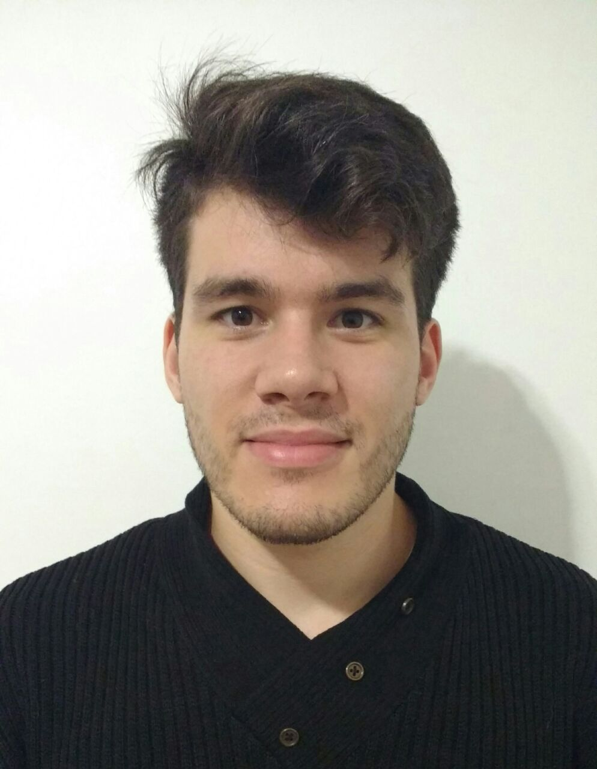
Currículum Vitae

Nombre: Ezequiel Luís Escuchuri

Fecha de Nacimiento: 11-12-1995

Estado Civil: Soltero

Teléfono: 11-6127-8748

Correo electrónico: escuchuri@outlook.com

Dirección: Pierres 1052, Villa Domínico, Avellaneda, Buenos Aires.

Formación académica:

- Técnicatura en Periodismo - Tea y Deportea (En curso - 2017-Actualidad).

- Curso de Prensa y Comunicación - Capacitarte UBA (Finalizado - 2017).

- Curso de Introducción a la Publicidad - Capacitarte UBA (Finalizado - 2015)

- Bachillerato especializado en Ciencias Sociales - Instituto Inmaculada Concepción (Finalizado - 2008-2013).

- Primario - Instituto Inmaculada Concepción (Finalizado - 2002-2007).

Experiencias laborales:

- Asistente de Medios e Implementación - Quiroga Medios (2015-actualidad). Conocimientos en sistemas IBOPE - AdMedia - Advertmind. Tareas a desempeñar: ordenamiento de campañas publicitarias, envío de materiales a los medios, control de emisión de avisos, cierre y certificación de campañas, envío de reportes a clientes. Cuentas involucradas: Grupo Telecom - Gobierno de la Ciudad de Buenos Aires - Michelin - La Anonima - Nihuil Soda - Telekino - Grupo Bingos - Huawei Tech

Otros conocimientos:

- Inglés: básico

- Paquete Office: word, excel, powerpoint, access.

